CAPU
Agenda inteligente con gamificación integrada a Google Classroom
PLAN DE CALIDAD DEL PROYECTO
Etapa I — Gestión de calidad
Proyecto Integrador: Desarrollo y Gestión de un Proyecto de Software
Periodo de la etapa: 23 de septiembre al 6 de octubre de 2026
Integrantes del equipo
Ballesteros Cruz Aldo Juventino — #23211920
Bojorquez Valdez Victor Manuel — #23211926
Duran Ponce Luis Adao Leonel — #23211951
Grande Ortega Maximiliano Alberto — #23211974
Lopez Molgado Jorge Luis — #23212002

Control del documento
Versión | Fecha | Descripción del cambio | Autor
1.0 | 06/10/2026 | Versión inicial del Plan de Calidad (Etapa I). | Equipo CAPU
1.x | — | Cambios posteriores aprobados mediante el procedimiento de la sección 14. | Líder de proyecto

Contenido
1. Identificación del proyecto
2. Descripción de la problemática
3. Justificación
4. Usuarios a quienes está dirigido
5. Objetivos
6. Alcance inicial
7. Requerimientos funcionales principales
8. Requerimientos no funcionales
9. Criterios de calidad
10. Metodología de trabajo
11. Integrantes y responsabilidades
12. Herramientas y tecnologías propuestas
13. Métricas e indicadores de calidad
14. Mecanismo para registrar y controlar cambios
15. Evidencia práctica: repositorio y primeros artefactos
16. Riesgos que afectan la calidad
17. Conclusiones y aprobación

1. Identificación del proyecto
Concepto | Descripción
Nombre del proyecto | CAPU — Agenda inteligente con gamificación integrada a Google Classroom
Tipo de sistema | Sistema de gestión de tareas académicas con recordatorios, seguimiento de avance y recompensas (gestión de tareas + gamificación).
Materia / proyecto | Proyecto Integrador: Desarrollo y Gestión de un Proyecto de Software
Periodo de desarrollo | 23 de septiembre al 25 de noviembre de 2026
Etapa que se documenta | Etapa I — Gestión de calidad (23 de septiembre al 6 de octubre de 2026)
Líder del proyecto | Aldo Juventino Ballesteros Cruz
Modalidad | Trabajo colaborativo por equipos (5 integrantes)

Naturaleza del proyecto. El tema no forma parte de la lista de ideas sugeridas, pero se ubica dentro de la categoría “Sistema de gestión de tareas” (actividades, fechas y porcentaje de avance) y le añade integración con un servicio externo y un módulo de gamificación. Al tratarse de una propuesta propia, se solicita su autorización al docente antes de continuar con la Etapa II.

2. Descripción de la problemática
Los estudiantes reciben sus actividades a través de plataformas como Google Classroom, pero la administración del tiempo y el seguimiento de las entregas siguen recayendo en ellos, casi siempre sin herramientas que los acompañen de manera constante. Se identifican tres problemas principales:
- Procrastinación y desorganización. Muchos estudiantes tienen dificultades para administrar su tiempo y cumplir con las entregas dentro del plazo establecido.
- Falta de motivación intrínseca. Las agendas tradicionales únicamente recuerdan tareas; no incentivan al estudiante a realizarlas de forma constante.
- Fricción al entregar. Gestionar avances, recordar fechas límite y subir archivos a plataformas como Google Classroom resulta un proceso disperso que genera estrés.

Consecuencias. Entregas tardías o no realizadas, sobrecarga de trabajo en los días previos a las fechas límite, estrés académico y menor aprovechamiento de las actividades.

3. Justificación
CAPU se justifica porque atiende una necesidad real y cotidiana del entorno escolar y lo hace con un alcance alcanzable en las nueve semanas del proyecto. Las razones principales son:
- Centralización: reúne en un solo lugar las tareas, fechas límite y avances que hoy están dispersos entre la plataforma escolar, notas personales y mensajes.
- Motivación: incorpora un sistema de recompensas con tokens que refuerza la conducta deseada (entregar a tiempo), algo que las agendas convencionales no hacen.
- Prevención: los recordatorios personalizados permiten actuar antes de que la fecha límite esté encima, en lugar de reaccionar cuando ya es tarde.
- Valor académico para el equipo: el proyecto exige integrar una API externa con autenticación OAuth 2.0, diseñar una base de datos, construir un motor de notificaciones y aplicar criterios de seguridad y accesibilidad, lo que permite practicar la gestión de calidad sobre un producto con complejidad real.
- Viabilidad: Google Classroom ofrece una API documentada y el equipo puede apoyarse en herramientas y bibliotecas de código abierto, sin costos de licenciamiento.

4. Usuarios a quienes está dirigido
Tipo de usuario | Descripción | Necesidad principal
Estudiante (usuario principal) | Alumno de nivel medio superior o superior que utiliza Google Classroom para recibir y entregar actividades. | Organizar su tiempo, recibir recordatorios oportunos, ver su avance y sentirse motivado a cumplir.
Estudiante con necesidades de accesibilidad | Usuario que requiere navegación por teclado, buen contraste o compatibilidad con lector de pantalla. | Usar la aplicación sin barreras, con una curva de aprendizaje baja.
Administrador del sistema (secundario) | Integrante del equipo responsable de configurar recompensas y monitorear el funcionamiento. | Mantener el catálogo de recompensas y revisar registros de errores.

Fuera de alcance para esta versión: docentes como usuarios directos de la aplicación (no crean tareas ni califican desde CAPU).

5. Objetivos

5.1 Objetivo general
Desarrollar CAPU, una agenda inteligente integrada con Google Classroom que optimice la gestión del tiempo académico mediante recordatorios automáticos, seguimiento de avances y un sistema de recompensas con tokens para motivar la entrega puntual de tareas.

5.2 Objetivos específicos
- Automatizar la gestión académica: sincronizar tareas, fechas límite y estado de entregas directamente con Google Classroom.
- Fomentar la productividad mediante gamificación: implementar un sistema de recompensas con tokens por cada actividad completada satisfactoriamente.
- Reducir la procrastinación: proporcionar recordatorios inteligentes y personalizados que guíen al estudiante en el cumplimiento de sus metas diarias.
- Garantizar la calidad del producto: definir criterios, métricas y un procedimiento de control de cambios que permitan verificar que el software cumple los requerimientos acordados.

6. Alcance inicial
Este alcance es preliminar y se definirá de forma definitiva en el Plan del Proyecto (Etapa II). Cualquier modificación seguirá el procedimiento de control de cambios (sección 14).

6.1 Incluido en la versión 1.0
- Inicio de sesión con cuenta de Google (OAuth 2.0) y consentimiento explícito de permisos.
- Sincronización de cursos, tareas y fechas límite desde Google Classroom (lectura).
- Agenda con vista de tareas pendientes, próximas y completadas, y registro manual del porcentaje de avance.
- Recordatorios programados y configurables por el usuario.
- Sistema de tokens: obtención por tareas completadas a tiempo, saldo, historial y canje por recompensas del catálogo.
- Enlace directo a la tarea en Google Classroom para realizar la entrega.
- Modo sin conexión básico con datos en caché local.

6.2 No incluido en la versión 1.0
- Integración con otros servicios (calendarios de terceros, plataformas laborales, otros LMS).
- Aplicación móvil nativa (se propone una aplicación web adaptable, instalable como PWA).
- Funciones para docentes o para calificar actividades.
- Recompensas con valor monetario o canje de premios físicos.

6.3 Supuestos y restricciones
- El usuario cuenta con una cuenta de Google con acceso a Google Classroom.
- Tiempo total del proyecto: nueve semanas; el equipo es de cinco integrantes con dedicación parcial.
- Restricción técnica a verificar: la API de Google Classroom limita las operaciones sobre las entregas de tareas que no fueron creadas por la misma aplicación. Por ello, la entrega de archivos desde CAPU se considera un objetivo a validar en un prototipo técnico durante la Etapa II; mientras tanto, la versión 1.0 asegura la sincronización de lectura y el enlace directo a la plataforma.
- El uso de la API está sujeto a las cuotas y a las políticas de verificación de aplicaciones de Google.

7. Requerimientos funcionales principales
Se listan los requerimientos de mayor prioridad. La prioridad sigue el método MoSCoW simplificado: Alta (indispensable), Media (importante) y Baja (deseable si el tiempo lo permite).
ID | Nombre | Descripción | Prioridad
RF-01 | Autenticación con Google | El sistema permitirá iniciar y cerrar sesión con una cuenta de Google mediante OAuth 2.0. | Alta
RF-02 | Vinculación con Classroom | El usuario autorizará explícitamente el acceso de lectura a sus cursos y tareas, y podrá revocarlo. | Alta
RF-03 | Sincronización de tareas | El sistema importará y actualizará cursos, tareas, fechas límite y estado de entrega de forma automática y bajo demanda. | Alta
RF-04 | Agenda de tareas | El sistema mostrará las tareas ordenadas por fecha, con filtros por curso y estado (pendiente, en progreso, entregada, vencida). | Alta
RF-05 | Seguimiento de avance | El usuario podrá registrar el porcentaje de avance y dividir una tarea en subtareas o pasos. | Media
RF-06 | Recordatorios | El sistema enviará recordatorios antes de la fecha límite, según la anticipación y el canal configurados por el usuario. | Alta
RF-07 | Tokens por cumplimiento | El sistema otorgará tokens cuando una tarea se complete y se entregue dentro del plazo, conforme a reglas definidas. | Alta
RF-08 | Historial y saldo de tokens | El usuario consultará su saldo, movimientos y racha de cumplimiento. | Media
RF-09 | Catálogo y canje de recompensas | El usuario podrá canjear tokens por recompensas del catálogo; el administrador podrá gestionarlo. | Media
RF-10 | Acceso a la entrega | Desde cada tarea, el sistema abrirá el enlace directo a Google Classroom para realizar la entrega. | Alta
RF-11 | Configuración de preferencias | El usuario ajustará horarios de notificación, canales y preferencias de visualización. | Baja
RF-12 | Reportes de desempeño | El sistema mostrará el porcentaje de tareas entregadas a tiempo y la actividad semanal del usuario. | Baja

8. Requerimientos no funcionales
ID | Atributo | Requerimiento
RNF-01 | Seguridad | Cifrado de datos en tránsito (HTTPS/TLS) y en reposo; autenticación con OAuth 2.0; tokens de acceso almacenados de forma segura; principio de mínimo privilegio en los permisos solicitados.
RNF-02 | Privacidad | Consentimiento explícito del usuario, política de privacidad visible, posibilidad de revocar el acceso y eliminar sus datos; cumplimiento de la normativa aplicable de protección de datos personales.
RNF-03 | Usabilidad | Un usuario nuevo debe poder vincular su cuenta y ver sus tareas en menos de 3 minutos, sin necesidad de instrucciones.
RNF-04 | Accesibilidad | Conformidad con WCAG 2.1 nivel AA en los flujos principales: contraste, navegación completa por teclado y compatibilidad con lectores de pantalla.
RNF-05 | Rendimiento | Las pantallas principales cargarán en 3 segundos o menos con conexión estándar; la sincronización de hasta 100 tareas no superará los 10 segundos.
RNF-06 | Confiabilidad | Si la integración con Google Classroom falla, la aplicación seguirá operativa con los últimos datos sincronizados; los errores se reintentan y se registran.
RNF-07 | Compatibilidad | Funcionamiento en las dos últimas versiones de Chrome, Edge, Firefox y Safari, y en pantallas de escritorio y móviles.
RNF-08 | Mantenibilidad | Arquitectura modular (adaptadores independientes por servicio), código documentado y con revisión por pares antes de integrarse.
RNF-09 | Disponibilidad | Los recordatorios deben ejecutarse con una desviación máxima de 5 minutos respecto de la hora programada.
RNF-10 | Portabilidad y despliegue | El sistema podrá instalarse siguiendo las instrucciones del README en un equipo con las herramientas indicadas.

9. Criterios de calidad
Los criterios se organizan con base en las características del modelo de calidad del producto de la norma ISO/IEC 25010. Un entregable se considerará aceptado únicamente si cumple los criterios de aceptación que le correspondan.
Característica | Criterio de aceptación | Forma de verificación
Adecuación funcional | Todos los requerimientos de prioridad Alta funcionan según lo descrito; ninguno se marca como cumplido sin prueba satisfactoria. | Casos de prueba y matriz de trazabilidad requerimiento–prueba.
Eficiencia de desempeño | Se cumplen los tiempos definidos en RNF-05 y RNF-09. | Mediciones en pruebas de rendimiento básicas.
Compatibilidad | Integración estable con la API de Google Classroom y funcionamiento en los navegadores definidos. | Pruebas de integración y pruebas cruzadas de navegador.
Usabilidad | Las tareas clave se completan sin ayuda; el puntaje en la encuesta de usabilidad es de al menos 75/100. | Pruebas con usuarios reales y cuestionario SUS.
Fiabilidad | Sin errores críticos abiertos; recuperación ante caída de la API sin pérdida de datos. | Pruebas de fallo simulado y bitácora de errores.
Seguridad | Sin vulnerabilidades críticas o altas; ningún dato sensible se guarda sin cifrar. | Revisión de código, lista de verificación OWASP y análisis de dependencias.
Mantenibilidad | Todo cambio se integra mediante solicitud de revisión (pull request) aprobada por al menos otro integrante. | Historial del repositorio.
Accesibilidad | Los flujos principales cumplen WCAG 2.1 AA. | Herramientas de auditoría automática y revisión manual con teclado.

9.1 Definición de terminado (Definition of Done)
Una funcionalidad se considera terminada cuando cumple todas las condiciones siguientes:
- El código está integrado en la rama principal mediante una solicitud de revisión aprobada.
- Cumple los criterios de aceptación de su requerimiento.
- Tiene pruebas ejecutadas con resultado satisfactorio y sin errores críticos ni altos abiertos.
- Su interfaz fue revisada en cuanto a accesibilidad básica.
- Está documentada (comentarios relevantes y actualización de la documentación cuando aplique).

10. Metodología de trabajo
Metodología seleccionada: marco ágil basado en Scrum, con tablero Kanban para el seguimiento visual del trabajo.

10.1 Justificación
- El alcance incluye una integración externa cuyo comportamiento real se conocerá al desarrollar; un enfoque iterativo permite validar pronto y ajustar.
- El equipo es pequeño (5 personas) y el tiempo es corto; los ciclos breves reducen el riesgo de llegar al final con un sistema que no funciona.
- Las entregas por etapa del proyecto encajan con iteraciones (sprints) de dos semanas, cada una con un incremento demostrable.
- El tablero Kanban aporta la evidencia de seguimiento que exige la materia (avance, responsables y estado de cada actividad).

10.2 Adaptación al proyecto
Elemento | Aplicación en CAPU
Sprints | Ciclos de 2 semanas alineados con las etapas del calendario. El primer ciclo cubre la Etapa I y el arranque del desarrollo.
Backlog del producto | Lista priorizada de requerimientos (sección 7) administrada en el tablero del proyecto.
Reunión de planeación | Al inicio de cada sprint: se seleccionan los elementos del backlog y se asignan responsables.
Reunión breve de seguimiento | Dos veces por semana (15 min): avances, bloqueos y siguientes pasos.
Revisión y retrospectiva | Al cierre de cada sprint: demostración interna del incremento, revisión de métricas y acuerdos de mejora.
Comunicación | Grupo de mensajería del equipo para el día a día y reuniones semanales para decisiones.

Ciclo de aseguramiento de calidad. Planear (definir criterios) → Hacer (desarrollar) → Verificar (pruebas y revisión por pares) → Actuar (corregir y mejorar). Este ciclo de mejora continua se aplica en cada sprint.

11. Integrantes y responsabilidades
Integrante | Matrícula | Rol principal | Responsabilidades en calidad
Aldo Juventino Ballesteros Cruz | 23211920 | Líder de proyecto / Promotor | Coordinar el plan, dar seguimiento al cronograma, administrar el control de cambios y consolidar la documentación.
Victor Manuel Bojorquez Valdez | 23211926 | Desarrollador de integraciones (backend/API) | Integración con Google Classroom, API del servidor, base de datos y pruebas de integración.
Luis Adao Leonel Duran Ponce | 23211951 | Responsable de gamificación / producto | Reglas de tokens y recompensas, gestión del backlog y validación de que el producto cumple los requerimientos.
Maximiliano Alberto Grande Ortega | 23211974 | Diseñador UX/UI y accesibilidad | Prototipos, interfaz, pruebas de usabilidad y verificación de criterios de accesibilidad.
Jorge Luis Lopez Molgado | 23212002 | Responsable de seguridad y privacidad | Autenticación, cifrado, política de privacidad, revisión de seguridad y del cumplimiento de la normativa.

11.1 Funciones transversales
Debido al tamaño del equipo, algunas funciones exigidas por el proyecto se comparten entre los integrantes:
Función | Responsables
Análisis y documentación | Aldo Ballesteros (coordina) con apoyo de todo el equipo; cada integrante documenta su módulo.
Desarrollo / programación | Victor Bojorquez (servidor e integraciones); Leonel Duran (módulo de tokens); Maximiliano Grande (interfaz); Jorge Lopez (seguridad).
Pruebas y calidad | Rotativo por módulo: nadie es el único responsable de probar su propio código; la revisión la realiza otro integrante.
Base de datos e interfaz | Victor Bojorquez (base de datos) y Maximiliano Grande (interfaz).

Todos los integrantes deben conocer el funcionamiento general del proyecto y ser capaces de explicar su participación. Cada uno mantendrá la Bitácora de Participación (fecha, actividad, responsable, evidencia, tiempo empleado y resultado).

12. Herramientas y tecnologías propuestas
La selección es inicial y podrá ajustarse en la Etapa II si una prueba técnica demuestra que otra opción es más conveniente; cualquier ajuste se registrará como cambio.
Categoría | Herramienta / tecnología | Justificación
Lenguaje (cliente) | JavaScript / TypeScript | Un mismo lenguaje en interfaz y servidor reduce la curva de aprendizaje.
Interfaz | React (aplicación web adaptable, PWA) | Componentes reutilizables, amplia documentación y soporte para notificaciones y modo sin conexión.
Servidor | Node.js con Express | Facilita la construcción de la API REST y el uso de la biblioteca oficial de Google.
Base de datos | PostgreSQL | Modelo relacional adecuado para usuarios, tareas y transacciones de tokens.
Integración | Google Classroom API y Google OAuth 2.0 | Es la fuente oficial de tareas y estándar de autenticación.
Notificaciones | Web Push y correo electrónico | Permiten recordatorios sin depender de una aplicación nativa.
Control de versiones | Git y GitHub | Historial de cambios, ramas, revisiones y evidencia individual de participación.
Gestión del proyecto | GitHub Projects (tablero Kanban) | Integrado con el repositorio; archivo de evidencia del seguimiento.
Diseño y prototipos | Figma | Prototipos de interfaz colaborativos.
Diagramas | Graphviz / diagrams.net | Diagramas de arquitectura, datos y casos de uso.
Pruebas | Jest, Supertest y Lighthouse / axe | Pruebas unitarias e integración; auditoría de rendimiento y accesibilidad.
Integración continua | GitHub Actions | Ejecución automática de pruebas y análisis en cada solicitud de revisión.
Comunicación | WhatsApp / Discord y Google Meet | Coordinación diaria y reuniones.

13. Métricas e indicadores de calidad

13.1 Métricas de calidad del proyecto y del producto
Métrica | Fórmula / forma de medición | Meta | Frecuencia | Responsable
Cumplimiento de requerimientos | Requerimientos implementados y aprobados ÷ requerimientos comprometidos × 100 | ≥ 90 % de los de prioridad Alta al cierre | Cada sprint | Leonel Duran
Funcionalidades terminadas | Elementos del backlog que cumplen la Definición de terminado ÷ planificados del sprint × 100 | ≥ 80 % por sprint | Cada sprint | Aldo Ballesteros
Pruebas satisfactorias | Casos de prueba aprobados ÷ casos ejecutados × 100 | ≥ 90 % (100 % en Alta) | Cada sprint | Rotativo
Errores detectados | Número de errores registrados, clasificados por gravedad | 0 críticos y 0 altos abiertos al cierre | Semanal | Victor Bojorquez
Densidad de defectos | Errores ÷ funcionalidades entregadas | Tendencia decreciente | Cada sprint | Victor Bojorquez
Tiempo de respuesta | Tiempo de carga de pantallas principales y de sincronización | ≤ 3 s y ≤ 10 s | Cada sprint | Victor Bojorquez
Accesibilidad | Puntaje de la auditoría automática y problemas críticos detectados | ≥ 90 puntos, 0 críticos | Cada sprint | Maximiliano Grande
Usabilidad | Puntaje del cuestionario SUS aplicado a usuarios de prueba | ≥ 75 / 100 | Una vez por etapa | Maximiliano Grande
Vulnerabilidades | Vulnerabilidades críticas o altas detectadas en revisión y dependencias | 0 abiertas | Cada sprint | Jorge Lopez
Revisión de código | Solicitudes de cambio aprobadas por otro integrante ÷ total × 100 | 100 % | Cada sprint | Aldo Ballesteros
Cumplimiento del cronograma | Actividades terminadas a tiempo ÷ actividades planificadas × 100 | ≥ 85 % | Semanal | Aldo Ballesteros

13.2 Indicadores de seguimiento del producto
Además de las métricas de calidad, el equipo definió indicadores para verificar si CAPU cumple su propósito una vez operando con usuarios de prueba:
Indicador | ¿Qué permite medir?
Porcentaje de tareas entregadas a tiempo | La eficacia del sistema de recordatorios y la gamificación en la reducción de la procrastinación.
Tasa de retención e interacción diaria (usuarios activos diarios) | El nivel de adopción e interés de los estudiantes por la aplicación y su sistema de tokens.
Cumplimiento del cronograma de desarrollo | Si la creación y actualización de la plataforma (incluidas las integraciones con APIs) se ejecutan en los plazos programados.

14. Mecanismo para registrar y controlar cambios
Todo cambio que afecte los requerimientos, el alcance, el cronograma, la arquitectura o los criterios de calidad debe registrarse y aprobarse antes de implementarse.

14.1 Procedimiento
- Solicitud: cualquier integrante registra una Solicitud de Cambio (SC) como issue en el repositorio con la plantilla del punto 14.2.
- Análisis de impacto: el responsable del área afectada estima el impacto en alcance, tiempo, calidad, seguridad y riesgos.
- Decisión: el líder del proyecto y el responsable del área evalúan la solicitud en la reunión semanal. Los cambios que modifiquen el alcance se comunican al docente. Resultado: aprobado, rechazado o diferido.
- Implementación: se crea una rama vinculada a la SC y se integra mediante solicitud de revisión.
- Verificación y cierre: se ejecutan las pruebas correspondientes, se actualizan los documentos afectados y se cierra la SC.

14.2 Formato de Solicitud de Cambio
Campo | Contenido
Identificador | SC-000 (consecutivo)
Fecha y solicitante
Descripción del cambio
Motivo / justificación
Elementos afectados | Requerimientos, módulos, documentos, cronograma
Impacto (alcance, tiempo, calidad, riesgo)
Prioridad | Alta / Media / Baja
Decisión y fecha | Aprobado / Rechazado / Diferido
Responsable de implementación
Estado | Abierto / En proceso / Verificado / Cerrado

14.3 Registro de cambios
ID | Fecha | Descripción | Solicitante | Decisión | Estado
SC-001 | — | Sin cambios registrados a la fecha de esta versión. | — | — | —

Gestión de versiones del software. Se usará versionado semántico (MAYOR.MENOR.PARCHE) y etiquetas (tags) en el repositorio para cada entrega de etapa. Las versiones del presente documento se registran en la tabla de control del documento.

15. Evidencia práctica: repositorio y primeros artefactos

15.1 Repositorio del proyecto
Dato | Detalle
Plataforma | GitHub
Nombre del repositorio | capu (propuesto)
URL del repositorio | [Completar con el enlace del repositorio creado]
Fecha de creación | [Completar]
Colaboradores | Los cinco integrantes del equipo, con permisos de escritura.
Tablero de gestión | GitHub Projects — columnas: Backlog, Por hacer, En progreso, En revisión, Hecho.

Estrategia de ramas. main (versión estable y entregable), develop (integración) y ramas de trabajo feature/, fix/ y docs/. Ningún integrante sube cambios directamente a main; todo pasa por solicitud de revisión con al menos una aprobación.
Convención de commits. Mensajes breves en formato tipo: descripción (por ejemplo, feat: agrega sincronización de cursos; fix: corrige zona horaria en recordatorios), con referencia al issue relacionado.

15.2 Estructura inicial del repositorio
capu/
├── README.md
├── docs/ (plan de calidad, diagramas, bitácoras)
├── frontend/ (interfaz web)
├── backend/ (API, integración con Classroom, tokens)
├── database/ (esquema y scripts de datos iniciales)
├── tests/ (casos y scripts de prueba)
└── .github/ (plantillas de issues, solicitudes de cambio y flujos de CI)

15.3 Diagrama de arquitectura inicial
La arquitectura propuesta separa la interfaz, el servidor y los servicios externos. La capa de integración funciona como adaptador independiente, de modo que un fallo del servicio externo no detenga el resto de la aplicación (RNF-06).
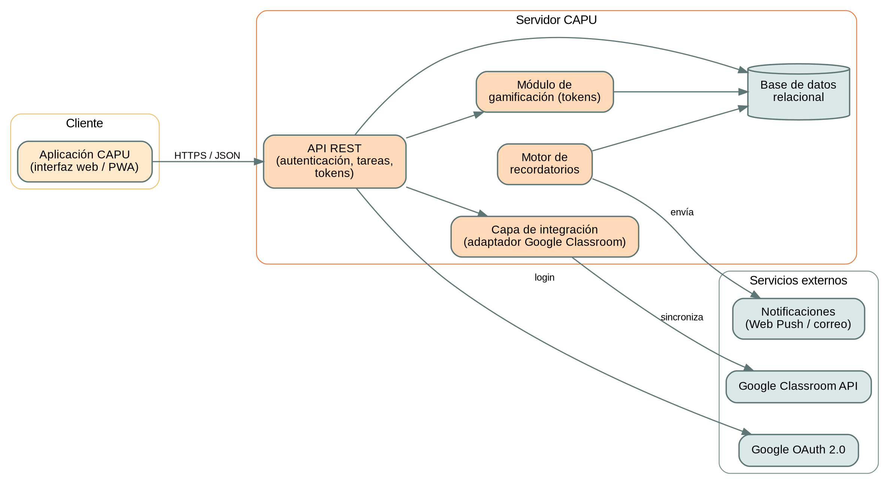
Figura 1. Arquitectura general propuesta de CAPU.

15.4 Modelo de datos inicial
El modelo relacional inicial contempla las entidades necesarias para usuarios, cursos, tareas, recordatorios y el sistema de tokens. Se refinará durante la Etapa II.
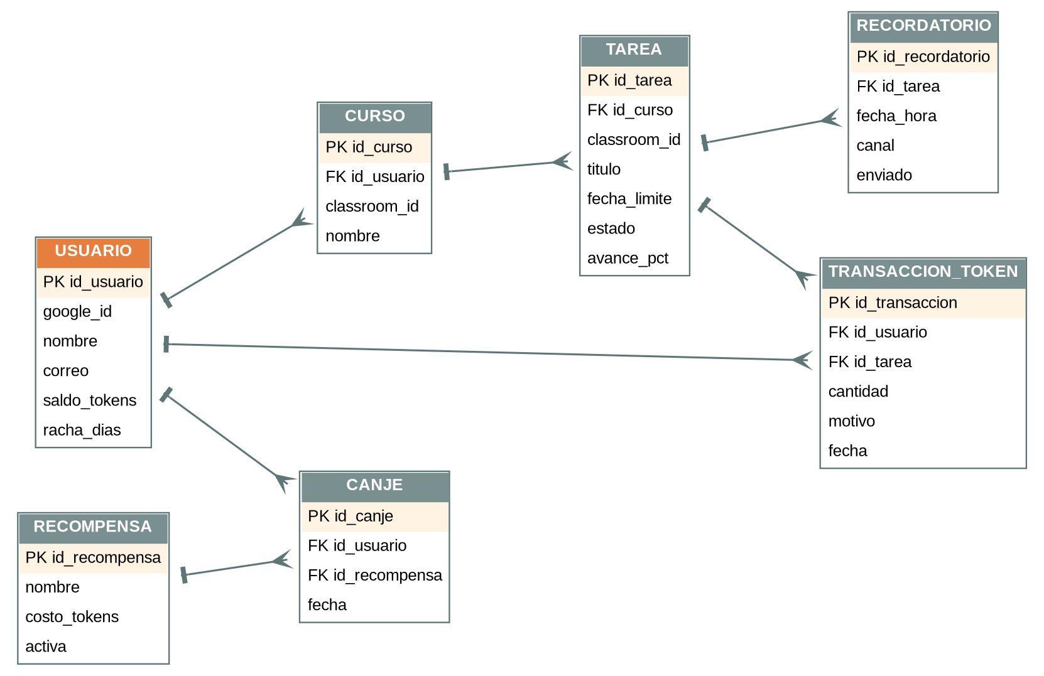
Figura 2. Modelo entidad-relación inicial de la base de datos.

15.5 Casos de uso principales
ID | Caso de uso | Actor | Requerimientos relacionados
CU-01 | Iniciar sesión y vincular Google Classroom | Estudiante | RF-01, RF-02
CU-02 | Consultar y filtrar la agenda de tareas | Estudiante | RF-03, RF-04
CU-03 | Registrar avance de una tarea | Estudiante | RF-05
CU-04 | Configurar y recibir recordatorios | Estudiante | RF-06, RF-11
CU-05 | Ganar tokens al cumplir una tarea a tiempo | Estudiante / Sistema | RF-07, RF-08
CU-06 | Canjear tokens por recompensas | Estudiante | RF-09
CU-07 | Administrar el catálogo de recompensas | Administrador | RF-09
CU-08 | Ir a la entrega en Google Classroom | Estudiante | RF-10

15.6 Prototipos e interfaces iniciales
Como parte de la evidencia práctica se incluirán en esta sección las capturas de los primeros bocetos de interfaz elaborados por el diseñador UX/UI. Las pantallas iniciales que se prototiparán son:
- Pantalla de inicio de sesión y consentimiento de permisos.
- Agenda principal con tareas próximas y estado de avance.
- Detalle de tarea con avance, recordatorio y acceso a la entrega.
- Panel de tokens: saldo, historial y catálogo de recompensas.
[Insertar aquí capturas del repositorio creado, del tablero de gestión y de los prototipos en Figma.]

16. Riesgos que afectan la calidad
Se identifican desde esta etapa los riesgos principales con su respuesta preliminar. El análisis completo se desarrollará en el Plan del Proyecto (Etapa II).
# | Riesgo | Estrategia de respuesta
1 | Fallos, cambios o límites de acceso en las integraciones con servicios externos, que dejarían sin funcionar funciones centrales. | Capa de integración modular con adaptadores independientes; reintentos, manejo de errores y modo sin conexión con caché local; preferir estándares abiertos (OAuth, iCal).
2 | Baja adopción por complejidad o curva de aprendizaje, contradiciendo la promesa de accesibilidad y amabilidad. | Pruebas de usabilidad tempranas con usuarios reales de distintos perfiles; aplicar WCAG desde el diseño.
3 | Manejo de datos personales y sensibles (horarios, información escolar) con riesgos de privacidad y cumplimiento legal. | Seguridad y privacidad por diseño: cifrado, autenticación robusta, mínimo privilegio, consentimiento explícito, política de privacidad y revisiones periódicas de seguridad.
4 | Restricciones de la API de Google Classroom sobre la entrega de tareas. | Prototipo técnico temprano; alcance mínimo con enlace directo a Classroom si la entrega desde CAPU no es viable.
5 | Retrasos por el tiempo limitado y la disponibilidad parcial del equipo. | Sprints cortos, priorización del backlog, seguimiento semanal del cronograma y control de cambios.

17. Conclusiones y aprobación
El presente Plan de Calidad establece qué construirá el equipo CAPU y bajo qué criterios se considerará que el software tiene calidad. Sirve como referencia para la planificación (Etapa II), el reporte de avance (Etapa III) y las pruebas y supervisión (Etapa IV), y será actualizado mediante el procedimiento de control de cambios cuando corresponda.

Nombre | Rol | Firma
Aldo Juventino Ballesteros Cruz | Líder de proyecto
Victor Manuel Bojorquez Valdez | Backend / API
Luis Adao Leonel Duran Ponce | Gamificación / producto
Maximiliano Alberto Grande Ortega | UX/UI y accesibilidad
Jorge Luis Lopez Molgado | Seguridad y privacidad
Docente | Revisión y autorización

